Vraagprogramma

gezamenlijke

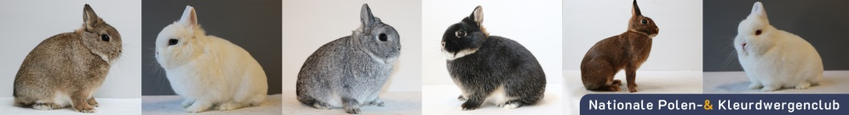Jongdierendag

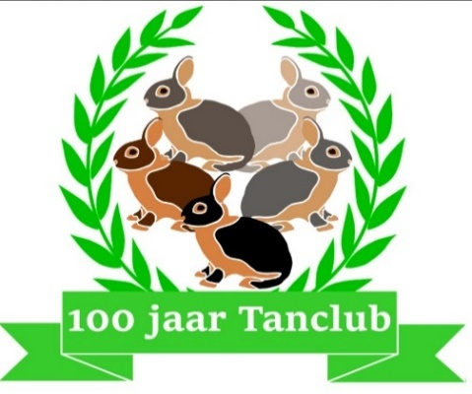

11 oktober 2025

TKV Tiel, Bulkweg 1, 4005 LB Tiel

Inschrijving sluit op

26 September 2025

## Vraagprogramma Jongdierendag 2025

De Nederlandse Tankonijnen fokkersclub en de

Nationale Polen- en Kleurdwergenclub, waarbij ondergebracht de Polish, organiseren op 11 oktober 2025 haar jaarlijkse jongdierendag. De jongdierendag zal worden gehouden in het verenigingsgebouw van TKV Tiel aan de Bulkweg 1 4005 LB Tiel

**Dieren**

Gevraagd worden rammen en voedsters geboren in 2025 van de rassen Tan, Polish, Kleurdwerg, Pool Roodoog en Pool Blauwoog.

VOORWAARDEN VOOR HET EXPOSEREN VAN KONIJNEN Entverklaring RHD

type 2, af te geven op het TT-secretariaat. Tot deze tentoonstelling mogen alleen konijnen worden toegelaten van fokkers die al hun konijnen hebben laten enten tegen RHD type 2. Elke inzending dient vergezeld te zijn van een kopie van de RHD-entverklaring. Deze verklaring dient getekend te zijn door de eigenaar en de dierenarts die de enting heeft verricht en dient de opgave te bevatten van het ras, de te exposeren oormerken en de toegepaste entstof

**Europese klasse: Dieren die men hiervoor wil inschrijven doen niet mee in de Nederlandse klasse. Wel zijn er voor deze klasse aparte prijzen beschikbaar.**

**Viertallen**  
Iedere fokker of combinatie kan max. 1 keer 4 dieren **per ras** van de speciaalclub aankruisen op zijn of haar inschrijfformulier. Dus maximaal twee viertallen.  
De volgende regels gelden hiervoor.

1. Inzender kruist een viertal (4) dieren aan op het inschrijfformulier.
2. Een viertal moet bestaan uit zowel mannelijke als vrouwelijke dieren.  
   Voorbeeld: 1 ram en 3 voedsters of 3 rammen en1 voedster. Dus beide geslachten moeten vertegenwoordigd zijn in het viertal.
3. Een viertal hoeft NIET uit een kleurslag samengesteld te worden, maar mag bestaan uit verschillende kleurslagen. Ook hier moeten beide geslachten vertegenwoordigd zijn in het betreffende viertal.
4. Bij het gelijk eindigen van de punten gaat het viertal voor met de **meeste mannelijke dieren.**
5. Mocht men dan nog gelijk eindigen dan beslist het lot.
   1. De puntentelling is als volgt.  
      Voorbeeld. 4 dieren waarvan behaald 1 keer ZG  
      92 2 keer F 95 en 1 keer F96 is totaal 378 punten. Uitkomen op halve punten is ook mogelijk.

##### Inschrijfgeld

Het inschrijfgeld bedraagt € 3,50 per dier. Men is geen administratiekosten verschuldigd en de catalogus is gratis

**Verloting**

Er wordt leuke verloting gehouden, de loten worden na afloop van de gezamenlijke lunch verkocht. **Beide clubs stellen een aantal mooie prijzen beschikbaar, maar ook aan de leden willen wij vragen om wat leuke prijsjes mee te nemen. Dit alles om deze dag een financiële injectie te geven.**

**Lunch**

U kunt gebruik maken van een gezamenlijke lunch. De kosten hiervoor bedragen € 12 en kan via het deelname formulier gereserveerd worden.

**Betaling**

Het inschrijfgeld e.d. kunt u overmaken op het bankrekeningnummer van speciaalclub, t.w. NL30 RABO 0321974816 t.n.v. Nederlandse Tankonijnenfokkers club te Biggekerke.

Contant betalen op de jongdierendag is ook mogelijk. Onze voorkeur gaat uit naar een eenmalige incasso en kan op het inschrijfformulier aangegeven

worden.

**Labels**

Ter bestrijding van de portokosten worden de labels (kooinummers) niet per post verzonden. De kooinummers worden voorafgaand aan het inkooien verstrekt.

**Inschrijfformulier**

Het inschrijfformulier kunt u vinden op de site van beide speciaal clubs.

De inschrijving sluit op **26 september 2025**

Inschrijfformulieren zenden aan:

**Michel Zonneveld**

**Van Heuven Goedhartstraat 14**

#### 2251 CK VOORSCHOTEN

**Tel 06-53753729**

E-mail: shows@dwergenclub.nl

**Prijzenschema :**

**Hoofdereprijzen**

1. Dagwinnaar € 50,00

2. Fraaiste dier van Tanclub € 25,00

3. Fraaiste dier van NPKC € 25,00

4. Fraaiste 4 tal Tanclub € 15,00

5. Fraaiste 4-tal NPKC € 15,00

6. Fraaiste dier van alle jeugdleden € 15,00

7. Fraaiste dier andere kleuren Tanclub € 15,00

**Ereprijzen**

8. Winnaar klasse A Tanclub € 15,00

9. Winnaar klasse B Tanclub € 15,00

0. Winnaar klasse C tanclub € 15,00

11. Winnaar klasse ATNPKC € 15,00

12. Winnaar klasse B NPKC € 15,00

13. Winnaar klasse C NPKC € 15,00

14. 2 e Prijs viertallen Tanclub/NPKC rollade

15. 3 e Prijs viertallen Tanclub/NPKC rollade Keumeesters prijzen

16. Fraaiste dier van een keurmeester rollade

17. Fr. dier van een keurmeester op 1 na rollade

18. Fr. dier EUR. Klasse Rollade

Extra prijzen Tanclub:

18. Fraaiste tan blauw € 10,00

19. Fraaiste tan bruin €10,00

20. Fraaiste tan Feh € 10,00

21. Fraaiste tan Gouwenaar €10,00

Deze prijzen zijn te winnen bij minimaal 4 dieren per groep.

Bij 12 dieren komt er een prijs bij voor de 2de van de kleurslag

22. Bij 12 dieren per kleurslag 2de van de kleur een Rollade

Verdere prijzen voor de jeugd worden nog bekend gemaakt.

**Inkooien**

De dieren dienen tussen 8.00 en 8.30 uur te worden ingekooid. Het uitkooien geschiedt na 15.30 uur. De keuring is voor een ieder toegankelijk en begint om 09.00 uur.

**Keurmeesters**

De keurmeesterindeling, naar ras en kleurslag, wordt enkele weken voor de jongdierendag gepubliceerd op de internetsite ([www.dwergenclub.nl](http://www.dwergenclub.nl) en [www.tanclub.nl](http://www.tanclub.nl) ).

**Keuring**

De dieren worden gekeurd in drie klassen,

A klasse januari t/m maart

B klasse april

C klasse mei, juni en juli

**Dagindeling (richttijden)**

08.00 - 08.30 uur Inkooien

08.45 - 09.00 uur Opening

09.00 - 12.30 uur Keuring

12.30 - 13.15 uur Lunch

13.15 - 14.15 uur Eindkeuringen

14.45 uur Uitreiking catalogus- en ereprijslijst

15.00 uur Prijsuitreiking

15.30 uur Uitkooien / opruimen

Graag tot ziens op 11 oktober 2025

Het bestuur